Лабораторная работа 12
ЦИКЛЫ С УСЛОВИЕМ
1. В компьютер автомастерской после обслуживания клиента вводится
стоимость ремонта. В конце дня вместо стоимости вводится число 0, после
чего компьютер выводит на экран дисплея общую сумму выручки за день.
Составьте такую программу.
#include <iostream>
using namespace std;

int main() {
double cost, total = 0;
while (true) {
cin >> cost;
if (cost == 0) break;
total += cost;
}
cout << total << endl;
return 0;
}

2. Напишите программу, которая выводит двоичное представление
введенного с клавиатуры десятичного числа.
#include <iostream>
#include <string>
using namespace std;

int main() {
int num;
cin >> num;
string binary = "";
if (num == 0) binary = "0";
while (num > 0) {
binary = to_string(num % 2) + binary;
num /= 2;
}
cout << binary << endl;
return 0;
}
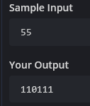
3. Напишите программу, которая выводит шестнадцатеричное представление
введенного с клавиатуры двоичного числа.
#include <iostream>
#include <string>
#include <cmath>
using namespace std;

int main() {
string binary;
cin >> binary;
long long decimal = 0;
for (int i = 0; i < binary.length(); i++) {
if (binary[i] == '1') {
decimal += static_cast<long long>(pow(2, binary.length() - 1 - i));
}
}
string hex = "";
if (decimal == 0) hex = "0";
while (decimal > 0) {
int rem = decimal % 16;
if (rem < 10) hex = to_string(rem) + hex;
else hex = static_cast<char>('A' + rem - 10) + hex;
decimal /= 16;
}
cout << hex << endl;
return 0;
}
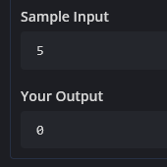
4. Напишите программу, которая выводит десятичное представление
введенного с клавиатуры двоичного числа.
#include <iostream>
#include <string>
#include <cmath>
using namespace std;

int main() {
string binary;
cin >> binary;
long long decimal = 0;
for (int i = 0; i < binary.length(); i++) {
if (binary[i] == '1') {
decimal += static_cast<long long>(pow(2, binary.length() - 1 - i));
}
}
cout << decimal << endl;
return 0;
}
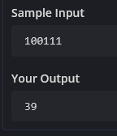
5. Напишите программу рисования шахматной доски.
#include <iostream>
using namespace std;

int main() {
for (int i = 0; i < 8; i++) {
for (int j = 0; j < 8; j++) {
if ((i + j) % 2 == 0) cout << "#";
else cout << " ";
}
cout << endl;
}
return 0;
}
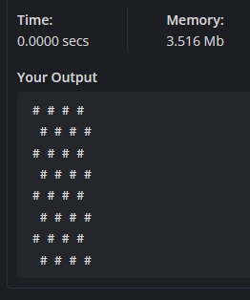
6. Напишите программу-игру «Угадай число». Один игрок, в роли которого
выступает компьютер, «задумывает» число в заданных пределах
(например, от 1 до 999), другой игрок – человек – пытается его отгадать за
минимальное число попыток. Для каждого числа, введенного человеком в
качестве очередной версии, компьютер выдает сообщение «мое число
больше», «мое число меньше» или «поздравляю, вы выиграли!», если
число угадано точно. Предусмотрите начисление очков обратно
пропорционально количеству затраченных попыток.
#include <iostream>
#include <cstdlib>
#include <ctime>
using namespace std;

int main() {
srand(time(0));
int secret = rand() % 999 + 1;
int guess, attempts = 0;
while (true) {
cin >> guess;
attempts++;
if (guess < secret) cout << "мое число больше" << endl;
else if (guess > secret) cout << "мое число меньше" << endl;
else {
cout << "поздравляю, вы выиграли!" << endl;
cout << "Очки: " << (1000 / attempts) << endl;
break;
}
}
return 0;
}
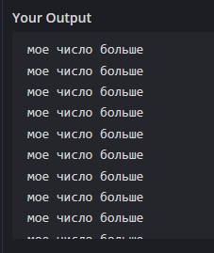
7. Дано натуральное число. Определить сумму его цифр.
#include <iostream>
using namespace std;

int main() {
int num, sum = 0;
cin >> num;
while (num > 0) {
sum += num % 10;
num /= 10;
}
cout << sum << endl;
return 0;
}
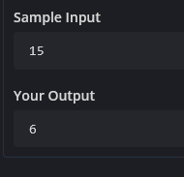
8. В одной старинной задаче мудрец предложил шаху в качестве награды
за услугу выдать ему зерно. Причем количество зерна оговорил так: на
первую клетку шахматной доски положить 1 зерно, на 2-ую - 2, на 3-ю - 4,
на 4-ую - 8 и т.д. Составить программу, с помощью которой можно
вычислить, на какой клетке суммарное количество зерен превысит N штук.
#include <iostream>
using namespace std;

int main() {
long long N, grains = 1, total = 1;
int cell = 1;
cin >> N;
while (total <= N && cell < 64) {
cell++;
grains *= 2;
total += grains;
}
cout << cell << endl;
return 0;
}
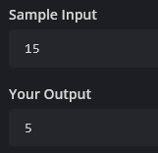
9. В компьютер по очереди вводятся баллы, полученные участницей на
конкурсе красоты «Мисс Урал», а также номер участницы. Составить
программу, которая обеспечит этот ввод и вывод на экран номер
участницы, имеющей лучший результат.
#include <iostream>
using namespace std;

int main() {
int id, bestId = -1;
double score, bestScore = -1;
while (cin >> score >> id) {
if (score < 0) break;
if (score > bestScore) {
bestScore = score;
bestId = id;
}
}
cout << bestId << endl;
return 0;
}
